TSMB s.r.o.

Ing. František Kuchta

ul Dopravní 1334

676 02 Moravské Budějovice

Tel.: 603 277 503

e-mail: [tumb@noveranet.cz](mailto:tumb@noveranet.cz)

|  |  |
| --- | --- |
| Telefon | +420-577 901 097 |
| Telefax | +420-577 901 130 |
| E-mail | lukacovic@imecon.cz |
| Kompetentní osoba  Mobil  Internet | **Lubomír Lukačovič**  +420-736 401 943  +420-777 015 661  www.imecon.cz |

|  |  |
| --- | --- |
| **POTVRZENÍ OBJEDNÁVKY č.:**  **Poptávka ze dne :**  **Objednávka ze dne :**  **Výrobní číslo kontejneru :**  **Termín expedice :**  **Místo dodání :** | **17OPLL00000 037**  6.3.2017  10.3.2017  IM 14 386  26.4.2017  **Moravské Budějovice** |
| **Projekt:** | **vrátnice** |

Vážený pane,

na základě Vaší poptávky si Vám dovolujeme, v rámci všeobecných dodacích a platebních podmínek, vypracovat následující nabídku, která je pouze informativní a zcela nezávazná :

|  |  |
| --- | --- |
| 1ks. kontejneru, o rozměrech: | **4 800 x 2.800 x 2.700 mm SV 2.500 mm** |

*Dle přiloženého popisu a náčrtku, bez otvorů pro VZV*

Kontejnery od 8m-délky včetně musí být při manipulaci s nimi zavěšeny v 8 bodech.

Při nedodržení výše uvedeného postupu může dojít k poškození kontejneru, na které se nevztahuje reklamace. Děkujeme za pochopení.

***Technický popis***

***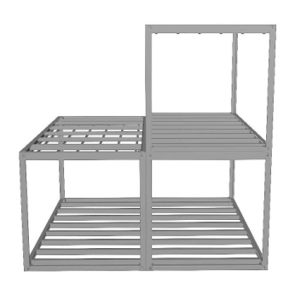***

**Rám:**

Ocelová konstrukce svařovaná dle platných norem z dutých a válcovaných profilů, samonosná, opatřena antikorozním základním nátěrem a krycí polyuretanovou barvou, v odstínu ***RAL 1003***

8 ks kontejnerových rohů. V provedení dle statiky ***dvakrát stohovatelné***

**Skladba podlahy:**

*Slepá podlaha:* 0,5 mm pozinkovaný profilový plech , nýtovaný k podlahovým příčným nosníkům

*Izolace:* minerální vata, ***třída hořlavosti A1, EN 13501-1***

*Parozábrana:* 0,1 mm parozábrana - polyethylénová fólie

*Podlahová deska:* ***20 mm cementotřísková deska , voděodolná***, ***třída D-S2, EN 13501-1***

šroubovaná k ocelovým nosníkům, spoje jsou tmeleny a přebroušeny, ze spodní strany podloženy U-profilem

*Podlahovina:* 1,5 mm PVC podlahová krytina, ***třída Bn-S1, EN 14041***, položena v pásech, které jsou celoplošně přilepeny,

spoje jsou svařeny svařovací šňůrou v barvě PVC , **barva šedý melír**

[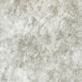](http://www.fatra.cz/picture/gallery_cz/podlahoviny-lino-fatra-domo/domo/details/domo_3100-41.jpg)

Spoje mezi podlahou a stěnami jsou obloženy podlahovými lištami,

cca. 60 mm vysokými, **barva bílá nebo šedá**

Povolené zatížení podlahy: 2.500 N/m2 *… zvýšení zatížení možné*

**Skladba obvodových stěn**

*Profilový plech:* 0,55 mm profilový plech pozinkovaný , který je lakován v ***RAL 1003,***

hloubka trapézové vlny 10 mm , nýtovaný k pozinkovanému U-profilu stěnové konstrukce, která je šroubovaná k ocelovému rámu

*Izolace:* minerální vata, vkládaná do stěnové konstrukce, ***třída hořlavosti A1, EN 13501-1***

*Parozábrana:* 0,1 mm parozábrana - polyethylénová fólie

 ***RAL 1003***

Odvětrání větrací otvory v obvodových stěnách, z vnější strany plech s prolisem, z vnitřní strany plastová mřížka se síťkou proti hmyzu. Začištění otvoru PVC trubkou o průměru 100mm.

**Izolace s lepšími tepelnými izolačními vlastnostmi λ 35 - *třída hořlavosti A1, EN 13501-1***

*Podlaha: 80 mm, k = 0,416 W/m²K*

*Obvodové stěny: 80 mm, k = 0,429 W/m²K*

*Střecha: 80 mm, k = 0,429 W/m²K*

*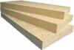*

**Skladba střechy**

*Profilový plech:* 0,75 mm pozinkovaný profilový plech, hloubka trapézové vlny 40 mm, odvětraný, připevněný ke speciálnímu střešnímu profilu, který je souvisle přišroubován ke střešní konstrukci

*Izolace:* minerální vata, ***třída hořlavosti A1, EN 13501-1***

*Parozábrana:* 0,1 mm parozábrana - polyethylénová fólie

[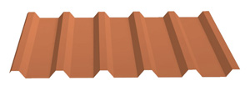](http://www.satjam.cz/web/document/cms_library/421.jpg) ***Povolené zatížení střechy****: 1.250 N/m2*

**Odvodnění střechy** je provedeno přes 4 plastové svody o průměru 60 mm, umístěné ve všech rohových sloupech, které jsou vyvedeny ze sběrné kontejnerové rýny.

**Vnitřní obložení**

*Strop:* 10 mm oboustranně laminovaná dřevotřísková deska, omyvatelná, **barva bílá**,

přinýtovaná k profilovým nosníkům, hlavičky nýtů jsou opatřeny barevně sladěnými plastovými krytkami, všechny spoje jsou opatřeny speciálními plastovými lištami

***emisní třída E1, třída D-S2, EN 13501-1***

*Stěny:* 10 mm oboustranně laminovaná dřevotřísková deska, omyvatelná, barva **bílá/světlý dub**,

emisní třída E1, hlavičky nýtů jsou opatřeny barevně sladěnými plastovými krytkami, všechny spoje včetně rohových jsou opatřeny speciálními plastovými

lištami, ***emisní třída E1, třída D-S2, EN 13501-1***

**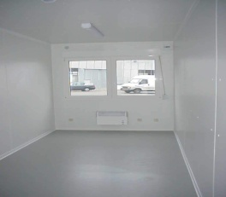**

**bm Vnitřní příčky, izolované – 60 mm minerální vaty**

**--------------------------------------------------------------------------------------------------------------------------------------**

**VÝBAVA :**

## Venkovní dveře

2ks ZK ocelové dveře 875/2000 mm, pozinkované, izolované, hladké provedení, vč. rohové zárubně s třístranným těsněním, síla dveřního plátu 40 mm, standardně lakované v barvě kontejneru, kování z lehké slitiny, cylindrický zámek se 3 klíči, ***U=2,6 W/m³K,*** vč. gumového dorazu

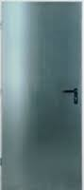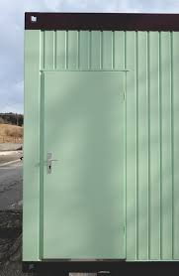

**Vnitřní dveře**

1ks dveře 800/1970 mm s obložkovou zárubní, dveřní křídlo s voštinovou výplní, fólie v **barvě bílé**, plast. kování, dozický zámek s klíčkem

## Okna

2ks plastové okno 1500/1330 mm, 1-křl., bílé, otvíravě sklopné, zasklené izolačním sklem, s plastovou roletou, ***součinitel prostupu tepla okenního rámu U=1,1 W/m²K***

2ks plastové okno 900/1200 mm, ***½ FIX, ½ POSUVNÁ***., bílé, otvíravě sklopné, zasklené izolačním sklem, bez rolety, ***součinitel prostupu tepla okenního rámu U=1,1 W/m²K***

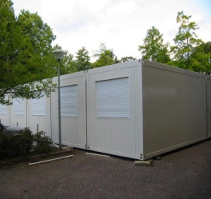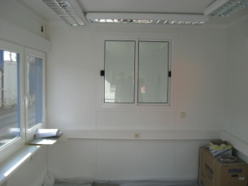

## Elektroinstalace dle ČSN, 400/230 V,

## včetně podružných rozvodů, rozvodné skříně s odpovídajícími jističi a FI - proudovým chráničem 4p/25A 003, CEE venkovní zásuvky, 400 V, vstup - výstup, 5-pol., 32 A

**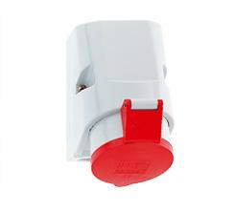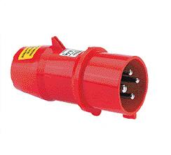**

3ks zásuvka 230 V, bílá

2ks samostatně jištěná zásuvka na topení, bílá

3ks zářivka 2 x 36 W s krytem

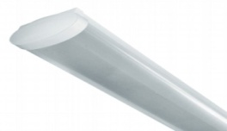

2ks vypínač, bílý

**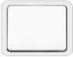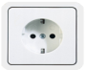**

**Odvětrání**

4ks plastové větrací mřížky

## C:\Documents and Settings\lukacovic\Dokumenty\Obrázky\vm_kulate_a_technicke_obr.jpg

**Topení**

1ks el. přímotop 1 kW

1ks el. přímotop 2 kW

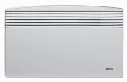

**CENOVÁ NABÍDKA:**

*Uvedené ceny jsou bez DPH*

**Cena kontejneru : 134 811 Kč**

**Cena dopravy, Moravské Budějovice, nadrozměr : 4 500 Kč**

-----------------------------------------------------------------------------------------------------------------------------------------

**Platnost nabídky:** 1 měsíc, **po domluvě !**

**Termín dodání:** **24.4.2017** od písemné objednávky a vyjasnění všech technických a obchodních podrobností

**Platební podmínky:** 50% záloha + doplatek **po domluvě !**

**Záruka :** dle zákonů ČR – 24 měsíců, 60 měsíců na rámovou konstrukci

**Technická připravenost:** inženýrské sítě

základy

jeřáb pro vykládku a montáž

stavební proud 400V, 230V

svedení dešťové vody a vody z podlahových výpustí pod kontejnerovou sestavou

do předchystaného kanalizačního systému

*…. my stavíme od spodní hrany kontejneru !*

**K přezkoušení elektroinstalace a event. sanitární instalace a topení musí být před ukončením montáže k dispozici přípojky vody, proudu a event. plynu.**

**Pozor:** K zajištění bezproblémové vykládky kontejnerů z kamionů, Vás žádáme o zabezpečení volného příjezdu a dostatečného prostoru k otočení na staveniště. V případě nutnosti i potřebné uzávěrky.

**Následující podklady budou na vyžádání při objednávce předloženy:**

Statika standardních kontejnerů 6.058 x 2.438 / 2.990 x 2.820 mm

Plán základů

Půdorys, řezy, pohledy

Doufáme, že Vás naše nabídka zaujme.

S pozdravem a s přáním hezkého dne 14. 3. 2017

**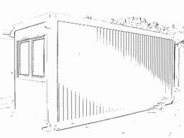**

***Lubomír LUKAČOVIČ***

***obchodní oddělení***

***IMECON a.s.***